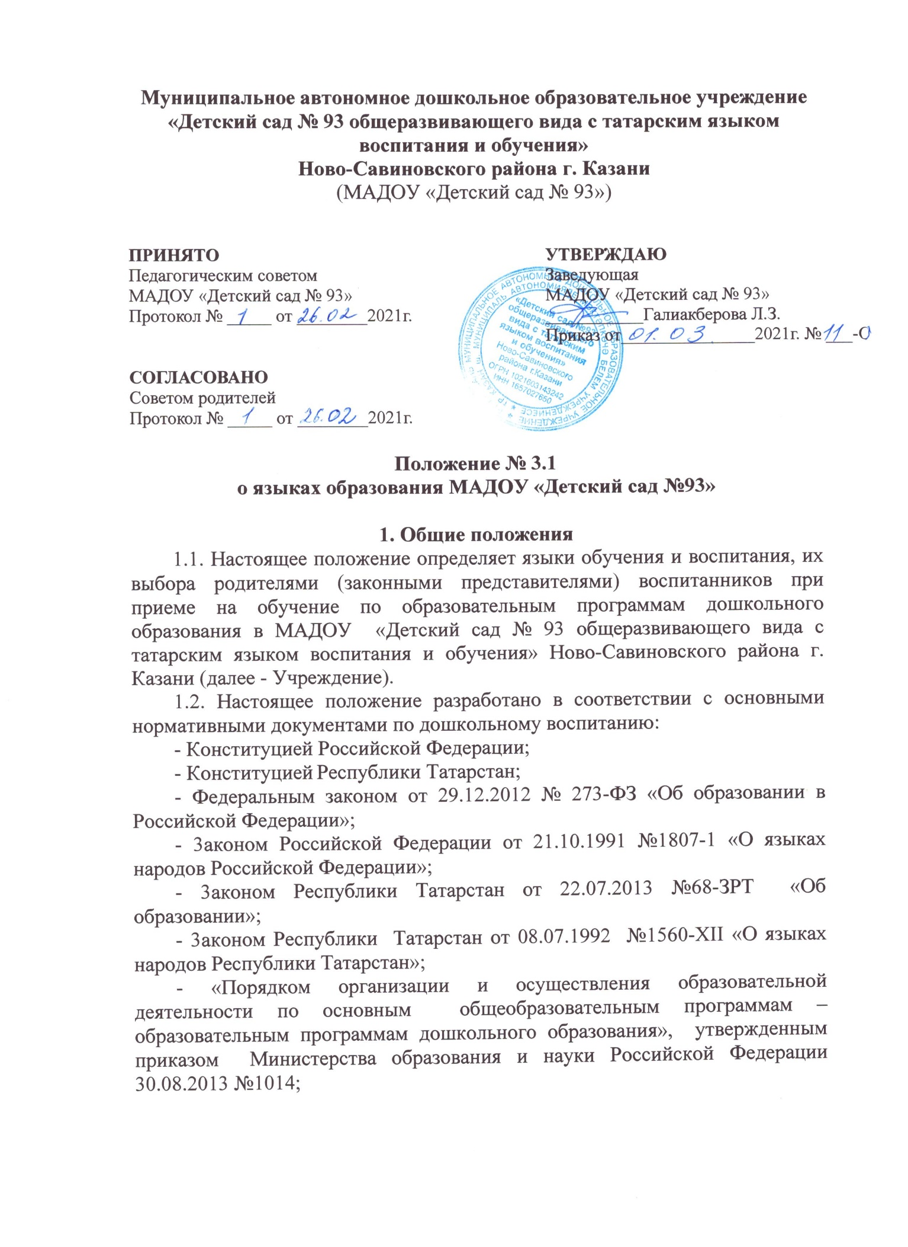

- Приказом Министерства образования и науки РФ от 17.10.2013 №1155 «Об утверждении федерального государственного образовательного стандарта дошкольного образования»;
- Уставом Учреждения.
2. Образовательная деятельность
2.1. Образовательная деятельность в Учреждении осуществляется на государственном языке Российской Федерации русском и с учетом потребностей родителей (законных представителей) на татарском.
2.2. В пределах возможностей, предоставляемых Учреждением, в порядке, установленном законодательством Российской Федерации, воспитанники имеют право на получение дошкольного образования на родном языке из числа народов Российской Федерации, а также право на изучение родного языка из числа языков народов Российской Федерации. Реализация указанных прав обеспечивается с учетом мнения родителей (законных представителей) воспитанников созданием необходимого числа соответствующих групп, а также условий для их функционирования.
2.3. В Учреждении с учетом мнения родителей (законных представителей) воспитанников может вводиться преподавание и изучение татарского языка в соответствии с законодательством Российской Федерации.
2.4. В пределах возможностей, предоставляемых Учреждением, с учетом потребностей воспитанников и их родителей (законных представителей) образование может быть получено на иностранном языке в порядке, установленном законодательством Российской Федерации.
2.5. Обучение детей татарскому языку в русскоязычных группах осуществляется в средней, старшей и подготовительной к школе группах, в режимных моментах и непосредственно образовательной деятельности в соответствии с основной образовательной программы дошкольного образования.
2.6. Выбор языка образования осуществляется по заявлениям родителей (законных представителей) воспитанников при приеме (переводе) на обучение по образовательным программам дошкольного образования.
2.7. Рабочие программы и иная документация (в том числе в электронном виде), связанная с реализацией основной образовательной программы дошкольного образования (в том числе дополнительных программ дошкольного образования, ведется на языках, определенных в соответствии с п.п. 2.1 и.2.2. настоящего Положения.

3. Воспитательная работа
3.1. Воспитательная работа в Учреждении осуществляется на государственном языке Российской Федерации – русском.
3.2. В пределах возможностей педагогического коллектива с учетом потребностей родителей (законных представителей) воспитанников воспитательная работа может осуществляться на языках народов Российской Федерации и на иностранном языке.
3.3. Педагоги Учреждения в свободное от образовательной деятельности время в течение всего времени пребывания детей в Учреждении создают условия для общения воспитанников между собой и с педагогами на русском и татарском языке вне зависимости от того, в какой языковой группе обучается ребенок.
3.4. Мероприятия, проводимые Учреждением, организуются на русском и татарском языке в зависимости от их цели, тематики, целевой аудитории и т.п.

4. Заключительные положения

4.1. Наружное и внутреннее оформление Детского сада (вывески, указатели, наименования помещений и т.д.) обеспечивается на двух государственных языках Республики Татарстан.
4.2. Учреждение обеспечивает открытость и доступность информации о языках образования размещением ее на официальном сайте Учреждения в сети Интернет (edu.tatar.ru).
4.3. Срок действия Положения не ограничен.
4.4. Положение подлежит изменению и дополнению по усмотрению Учреждения, в связи с вступлением в силу закона или другого нормативного, правового акта.
4.5. Положение может быть изменено или дополнено только принятием новой редакции Положения в полном объеме путем утверждения нового.

